Dzień dobry Kochani
Witam Was w poniedziałek 15 czerwca

Kochani, we wtorek, w środę i w czwartek nie będziemy mieli zajęć. Nasi koledzy z klasy 8 piszą bardzo ważny egzamin, dzięki któremu będą mogli wybrać kolejną szkołę. Dlatego też w tym tygodniu będziemy pracować tylko w poniedziałek i w piątek.

Temat: Smaki, zapachy i odgłosy lata.

Zadanie 1.
Pamiętacie jak rozmawialiśmy o zmysłach?
Jakie z nich znacie? Są one związane z częściami naszego ciała.
- zmysł smaku- język
- zmysł słuchu- uszy
- zmysł wzroku- oczy
- zmysł dotyku- dłonie
- zmysł węchy- nos

Zadanie 2. W kratkach obok rysunków narysujcie odpowiednią część ciała dzięki której, Olek może poznawać świat.

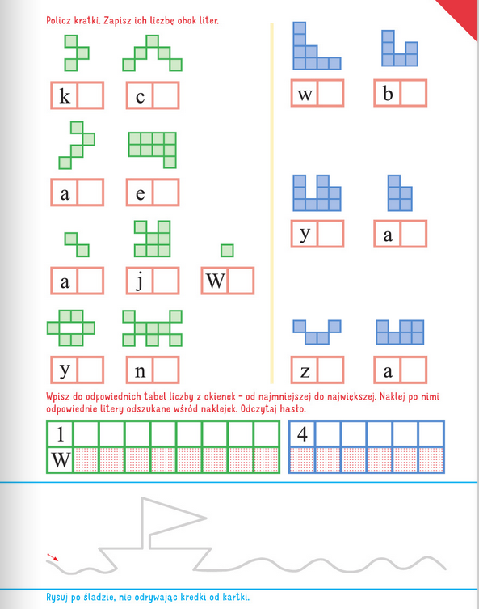
Zadanie 3.

Zadanie 4.
Otwórzcie książki na stronie 76 i 77. Wykonajcie ćwiczenia.

Zadanie 5. Ćwiczymy głoskę w, W.
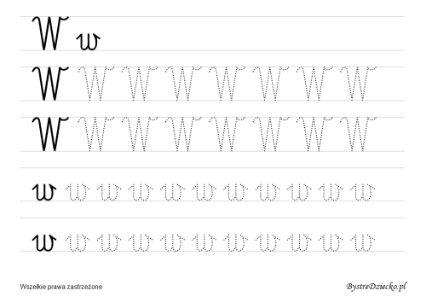

Na dziś już wszystko. Do piątku

